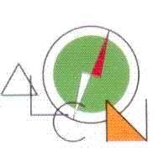


Servicio de Deportes

1ª CARRERA DE ORIENTACIÓN
LIGA UNIVERSITARIA 10-11
Parque de Quevedo - 18 diciembre de 2010

INSCRIPCION OBLIGATORIA Y GRATUITA

En el Servicio de Deportes de la Universidad de León hasta las 14:00 horas del jueves16 diciembre. Teléfono: 987 29 13 46 // deportes@unileon.es

HORARIO
Asignación de hora de salida de 11:30 - 12:30 // Salida 1º corredor: 11:45

LUGAR
Calle peatonal del Parque de Quevedo.

¡¡Prohibido atravesar el parque antes de la carrera!!

